超市进货系统
- 需求分析
- 领域模型
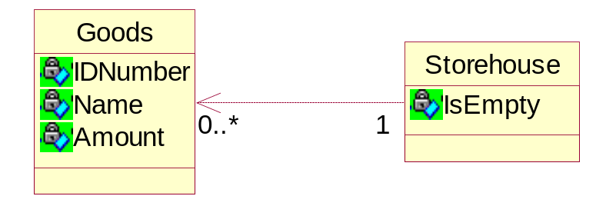
- 用例图
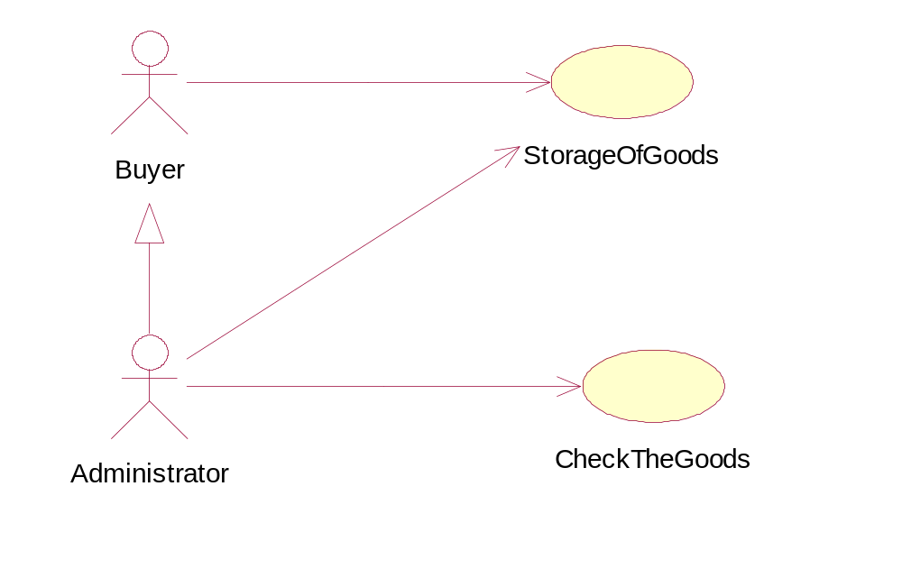
Buyer：进货员 StorageOfGoods：货物入库
Administrator：超市管理员 CheckTheGoods：查看货物
- 用例描述
用例：StorageOfGoods 货物入库
ID：1
简要描述：
进货员或者管理员将买来的货物登记
第一参与者：
Buyer 进货员 Administrator 超市管理员
前置条件：进货
主流：
- 进货员（管理员）输入货物ID，货物名称，货物数量
- 点击入库将这一货物入库
后置条件：仓库有货物
附流：
- 货物ID已存在
- If 货物名相同，货物数量累加
- ElseIf货物名不同，更换货物ID

用例：CheckTheGoods 查看货物
ID：2
简要描述：
管理员查看仓库中已存在的货物
第一参与者：
Administrator 超市管理员
前置条件：仓库有货物
主流：
- 管理员选择要查看的货物ID或货物名称
- 显示货物名称或货物ID
后置条件：无
附流：
无

- 流程图
